自定义标签和标准标签,是平等的.自定义标签只是没有默认的样式和行为.

怎么自定义标签:
超简单的自定义标签,将自定义标签添加上样式,如:
greeting { display: block; font-size: 36px; color: red; } //定义样式
......
<greeting>Hello World</greeting><!-- 使用自定义标签 -->


事实上，浏览器提供了一个HTMLUnknownElement对象，所有自定义元素都是该对象的实例。当我们使用:
var tabs = document.createElement('tabs');
tabs instanceof HTMLUnknownElement // true
tabs instanceof HTMLElement // true
上面代码中，tabs是一个自定义元素，同时继承了HTMLUnknownElement和HTMLElement接口。

为了复用自定义标签,我们可以将greeting的样式和脚本,封装在一个html文件greeting.html中.使用时,先引入greeting.html.
<link rel="import" href="greeting.html">
然后我们就可以使用<greeting>了

到H5时,W3C 就为自定义元素制定了一个单独的 Custom Elements 标准。Custom Elements 标准对自定义元素的名字做了限制。
“自定义元素的名字必须包含一个破折号（-）所以<x-tags>、<my-element>和<my-awesome-app>都是正确的名字，而<tabs>和<foo_bar>是不正确的。这样的限制使得 HTML 解析器可以分辨那些是标准元素，哪些是自定义元素。”
注意，一旦名字之中使用了破折号，自定义元素就不是HTMLUnknownElement的实例了。它将只继承HTMLElement
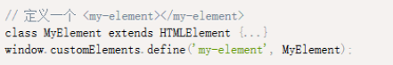
原生的window.customElements对象的define方法用来定义 Custom Element。使用该句后,自定义标签就可以在html中使用了.
该方法接受三个参数,第一个参数是自定义元素的标签,字符串形式.第二个参数是一个自定义的class,稍后说明。第三个参数可选,如果有该参数,表示这个自定义标签是对第3个参数列出来的已有标签的继承或拓展,拥有父类的所有属性.也可以父类标签使用is属性指定自定义标签,让其强转成自定义标签,如:
class MyElement extends HTMLParagraphElement{//火狐浏览器有点不同
constructor() {
// Always call super first in constructor
super();
// write element functionality in here
... }
}
window.customElements.define(‘my-element’,MyElement,{ extends: 'p' })//拓展|继承<p>
## html中使用 ##
<p is="my-element"><!--注意,不是所有的标签都支持 is属性,如 h1-->

这个class使用get和set方法定义 Custom Element 的某个自定义属性。
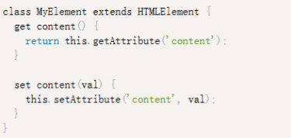
使用
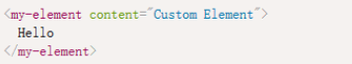

怎么自定义已有标签属性:
在h5中,每个控件都可以使用”data-”前缀来自定义属性.

